Pöttinger: Schnittig & kurz
Kurzschnitt bei Ladewagen und Presse für bestes Futter
Jeder Betriebsführer hat bei der Bergung der Grassilage den Anspruch, höchstmögliche Futterqualität zu erzielen und damit die Erträge zu steigern. Der Landmaschinenhersteller Pöttinger hat bei der Entwicklung seiner Maschinen genau diesen Bedarf klar im Fokus. Einer der wesentlichen Einflussfaktoren auf die Futterqualität ist die theoretische Schnittlänge. Genau hier setzen die Ladewagen und Rundballenpressen mit ihrem Kurzschnitt an.

Einerseits führt kurz geschnittenes Futter zu einer rascheren ph-Wert Absenkung. Dadurch sinkt die Gefahr von Fehlgärungen und die Stabilität der Grassilage wird positiv beeinflusst wird. Andererseits wirkt es sich positiv auf die Tiergesundheit und Leistungsfähigkeit der Tiere aus.

Optimale Schnittlänge, die schmeckt
Rinder haben nur im Unterkiefer Schneidezähne, das Oberkiefer besteht aus einer Hornplatte. Folglich wird das Gras fast unzerkaut geschluckt. Kurz geschnitten hat das Futter mehr Oberfläche und es wird mehr Energie aufgenommen. Darüber hinaus regt es den Speichelfluss an, was sich wiederum positiv auf das Wiederkäuen auswirkt. Die optimale Schnittlänge beträgt ca. 20 bis 60 mm. Je höher der Anteil an kurzen Partikeln im Segment bis 60 mm ist, desto besser ist das Leistungsergebnis des Wiederkäuers.

Pöttinger bietet bei den IMPRESS Rundballenpressen 36 mm Kurzschnitt mit 32 Messern, also Ladewagenschnittqualität. Bei den Silierwagen TORRO und JUMBO sind es 34 mm theoretische Schnittlänge.

Gemäß einer Studie des anerkannten österreichischen Forschungs-Instituts JR Josephinum Research Wieselburg beträgt am Beispiel der Ladewagen TORRO und JUMBO die Häufigkeitsverteilung der Partikellängen von < 40 mm 86 Prozent und bei Partikellängen von 40 – 80 mm nur mehr 11 Prozent.

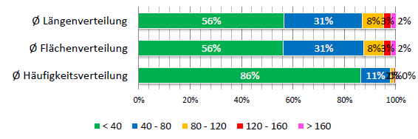
Häufigkeitsverteilung in Längenklassen am Beispiel JUMBO mit 34 mm theoretischer Schnittlänge (Quelle: Christian Rechberger, JR Josephinum Research Wieselburg, AT)

Perfekter Schnitt
Nur scharfe Schneidwerksmesser garantieren optimale Schnittqualität, geringeren Energieverbrauch und gesteigerte Durchsatzleistung. Im intensiven Arbeitseinsatz nimmt die Schärfe der Schneidwerksmesser ständig ab. Die Wendemesser TWINBLADE können bei zunehmendem Verschleiß werkzeuglos gewendet werden. Das sorgt für dauerhafte scharfe Messer während eines langen Arbeitstages oder bei hohem Feldfutteranteil.
Bei der IMPRESS Rundballenpresse befinden sich im neuen, ausziehbaren FLEXCUT 32 Kurzschnitt-Schneidwerk auch 32 TWIN BLADE Wendemesser. Pöttinger, dem weltweiten Marktführer bei Ladewagen, gelingt es damit, erstmals Ladewagenschnittqualität bei einer Rundballenpresse umzusetzen.

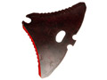 | 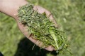
TWINBLADE Messer | Perfekter Kurzschnitt von der IMPRESS
https://www.poettinger.at/de_at/Newsroom/Pressebild/3686 | https://www.poettinger.at/de_at/Newsroom/Pressebild/4167

Voll automatisch – voll scharf
AUTOCUT, das vollautomatische Schleifen am Ladewagen, garantiert ständig scharfe Messer im Einsatz. Dadurch ist der Leistungsbedarf und damit der Kraftstoffverbrauch um bis zu 20 Prozent geringer. Der Wartungsaufwand reduziert sich stark (um ca. 45 Minuten pro Tag), denn der Schleifvorgang kann während einer Pause am Stand durchgeführt werden und der Fahrer muss nicht nach einem langen Arbeitstag noch Messer reinigen und schärfen.
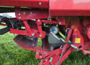
Messerscharfe Vorteile mit AUTOCUT
https://www.poettinger.at/de_at/Newsroom/Pressebild/1881

Die Verfahren Ladewagen und Rundballenpresse garantieren durch die optimale Schnittlänge beste Futter- und Silagequalität zu geringen Erntekosten bei hoher Schlagkraft.
Zufriedene Praktiker aus verschiedenen Ländern bestätigen: „Die Schnittlänge ist ideal für die Gesundheit der Tiere. Neben der Kostenersparnis gegenüber dem Häcksler kann mit dem System beste Silage garantiert werden.“

Bildvorschau:

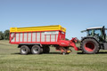 | 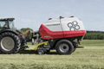
TORRO 7010 L COMBILINE | IMPRESS 155 V PRO
https://www.poettinger.at/de_at/Newsroom/Pressebild/3934 | https://www.poettinger.at/de_at/Newsroom/Pressebild/3812

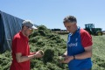
Graham und Stephen Radford (UK) sind begeistert vom Kurzschnitt mit Pöttinger-Ladewagen
https://www.poettinger.at/de_at/Newsroom/Pressebild/4165

